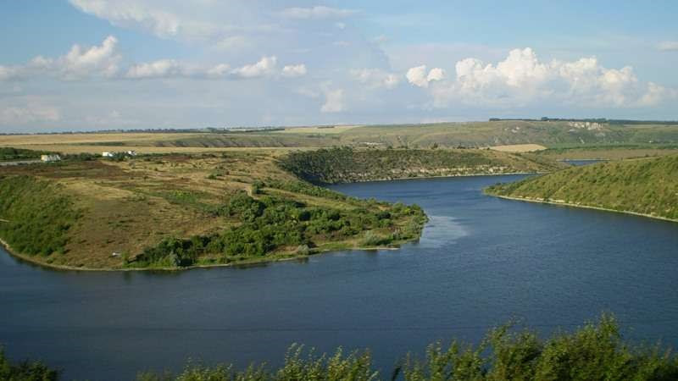

ОБЗОР ДНЕСТРОВСКОГО РОЕКТА ГЭФ/ПРООН/БСЕ
Результаты за октябрь - ноябрь 2018 года
и планы на декабрь 2018 - январь 2019
Трансграничный диагностический анализ (ТДА)

Выполнено:
- Подготовлена вся информация для формирования основного текста ТДА. Первая версия ТДА будет представлена в начале 2019 г.
- Продолжается работа над отчетностью по следующим темам: (1) воздействие Днестровского гидроузла на водопользование и экосистемы ниже гидроузла, (2) инвентаризация хвостохранилищ, (3) экономическая оценка экологических услуг трёх Рамсарских угодий, расположенных в нижней части Днестра. Данные отчеты будут готовы в январе-марте 2019 года.
.

Правила эксплуатации Днестровского гидроузла
Выполнено:
- Эксперт проекта Педро Кухна Серра разработал рекомендации к обновленному проекту «Правил эксплуатации водохранилищ Днестровского каскада ГЭС и ГАЭС при НПУ 77,10 м буферного водохранилища». Их обсуждение предварительно запланировано на вторую половину 2019 г.
- Дальнейшее обсуждение проекта «Правил эксплуатации Днестровского каскада...» будет проводиться в рамках стратегической рабочей группы при двусторонней Днестровской комиссии (будет дополнительная информация).

Днестровская бассейновая комиссия и бассейновые национальные комитеты/советы
Выполнено:
- Запущен вебсайт двусторонней Днестровской бассейновой Комиссии www.dniester-commission.com. Все материалы с www.dniester-basin.org теперь доступны на новом сайте (предыдущая версия сайта о вопросах Днестровского бассейна будет вскоре удалена).
- 15 ноября в г. Ивано-Франковске, Украина, была проведена первая встреча бассейнового совета украинской части Днестра (больше см. на укр.языке)
- 19-23 ноября состоялась обучающая поездка молдо-украинской делегации в Испанию и Португалию. Участники ознакомились с реализацией положений ИУВР – через Водную рамочную директиву ЕС; работой Комиссии по Конвенции Альбуфейра (5 трансграничных рек между Испанией и Португалией); подходами к определению и реализации экологического стока; диалогом между гидроэнергетиками и специалистами по охране окружающей среды; системой орошения; управлением трансграничными природными парками и сайтами Натура 2000.

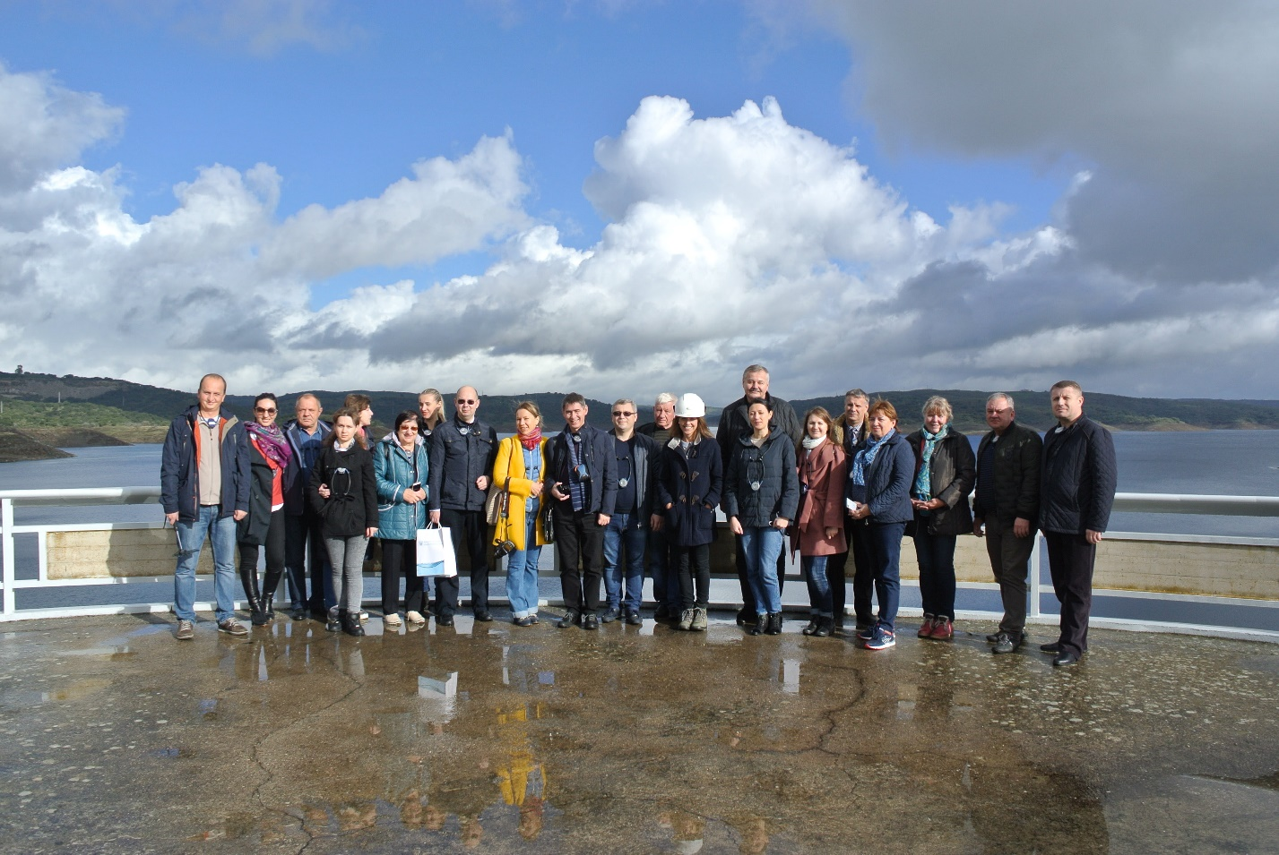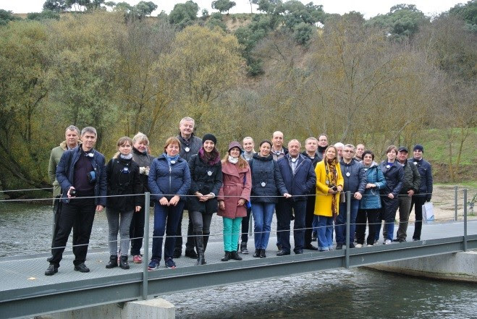

Управление проектом
Планы:
- Второе заседание Руководящего комитета проекта будет проведено 18 декабря 2018 года в городе Одессе, Украина. Отчет о реализации проекта за 2018 год и план его реализации в 2019 г. будет размещен на сайте Днестровской Комиссии после заседания.

С пожеланиями здоровья - вам, вашим семьям
и нашему Днестру - в новом 2019 году!
Команда ГЭФ/ПРООН/ОБСЕ

